Deel 23 — S/4HANA for Insurance: wat verandert er
Reader · Niveau 3 Expert · Cursus SAP voor Business Analysts · Ductus

Leerdoelen
Na dit deel kun je:
- uitleggen dat FS-PM leeft doorleeft binnen S/4HANA als Policy Management, niet als een aflopend product;
- concrete verschillen benoemen tussen de klassieke FS-PM-laag (waarop niveau 2 grotendeels leunde) en Policy Management in S/4HANA;
- het migratiepad voor Meridiaan op hoofdlijnen schetsen: wat blijft, wat verandert, wat vergt aandacht;
- de vragen formuleren die een BA in een migratieproject anders moet stellen dan in een greenfield-implementatie;
- de disclaimer-methode (↗ deel 1 §4.3) toepassen op het meest actuele en meest onzekere onderwerp van de hele cursus.
Studielast: één dagdeel klassikaal, circa drie uur zelfstudie.

1. De vraag die de capstone van niveau 2 openliet
Bij de capstone (deel 22) beoordeelde de financeconsultant-rol steeds of het ontwerp "toekomstbestendig" was — een vraag die niveau 2 bewust openliet. Priya brengt hem nu terug: *"Alles wat je in FS-PM hebt geleerd, is gebouwd op de klassieke laag. Meridiaan overweegt uiteindelijk ook een overstap naar S/4HANA. Wat verandert daarmee?"*
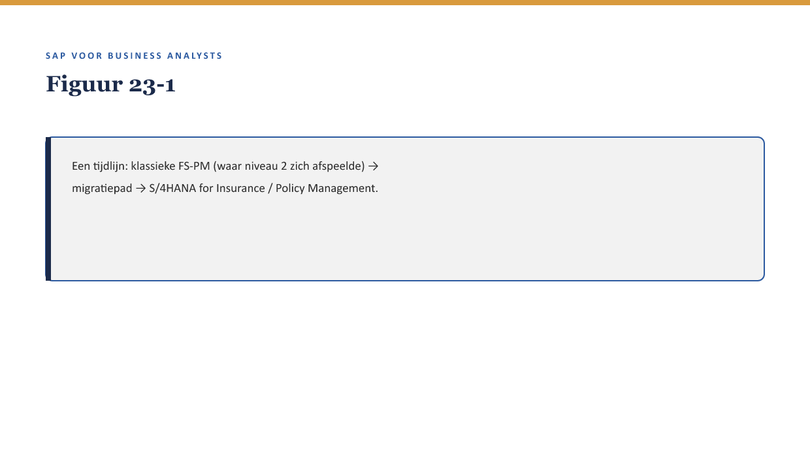
[FIGUUR 23-1] Een tijdlijn: klassieke FS-PM (waar niveau 2 zich afspeelde) → migratiepad → S/4HANA for Insurance / Policy Management.

2. Waarom dit voor de BA telt
Waarom dit voor de BA telt. Dit is precies het hiaat dat bij de evaluatie van de eerdere versie van deze leerreeks werd geconstateerd: BTX/FS-PM werd behandeld vanuit het klassieke model, zonder de S/4HANA-specifieke laag. Voor een BA die vandaag instroomt bij een verzekeraar is dat verschil toenemend relevant — niet als vervanging van niveau 2, maar als noodzakelijke aanvulling erop.

3. FS-PM leeft door — geen einde levenscyclus, wel verandering
Onderzoek naar de certificerings- en levenscyclusstatus van FS-PM (uitgevoerd bij de opzet van deze cursus, zie OPZET-document) wijst op een patroon: SAP herpositioneert de losse FS-*-modules als onderdelen van een bredere S/4HANA Insurance-suite. Dit is eerder een integratie/rebranding dan een aangekondigd einde-levenscyclus met vervanger. Voor Meridiaan betekent dit: het BTX-model en de productlogica (↗ deel 11-12) die niveau 2 leerde, blijven in essentie overeind — de S/4HANA-laag verandert vooral hoe dat model werkt, niet wat het doet.
Kernzin — Dit is een van de weinige plekken in de cursus waar de disclaimer-methode (deel 1 §4.3) zelf onderwerp van gesprek wordt: de concepten uit niveau 2 blijven stabiel, maar de precieze implementatiedetails van "Policy Management in S/4HANA" zijn nog volop in ontwikkeling bij SAP zelf — verifieer de actuele stand bij aanvang van een concreet migratieproject, sterker nog dan bij andere onderwerpen in deze cursus.

4. Wat concreet verandert

4.1 Het datamodel
Net als bij de Universal Journal (↗ deel 1 §4.1, deel 15 §4) profiteert Policy Management in S/4HANA van een geïntegreerder onderliggend datamodel — met als praktisch gevolg voor een BA vooral snellere, meer samenhangende rapportage over polissen en hun BTX-geschiedenis.

4.2 De interfaces
Waar niveau 2 grotendeels sprak over configuratie via klassieke schermen, verschuift S/4HANA verder richting Fiori-apps (↗ deel 2 §4.2) voor polisbeheer — een BA die alleen de klassieke navigatie kent, zal in een S/4HANA-omgeving andere schermen tegenkomen voor dezelfde onderliggende BTX-logica.

4.3 Extensibility
Waar niveau 2 uitbreidingen besprak via user exits en BAdI's (↗ deel 6 §4), biedt S/4HANA aanvullende, modernere extensibility-patronen — dit is zo belangrijk dat het een eigen deel krijgt (deel 26, BTP & extensibility) in plaats van hier terloops behandeld te worden.
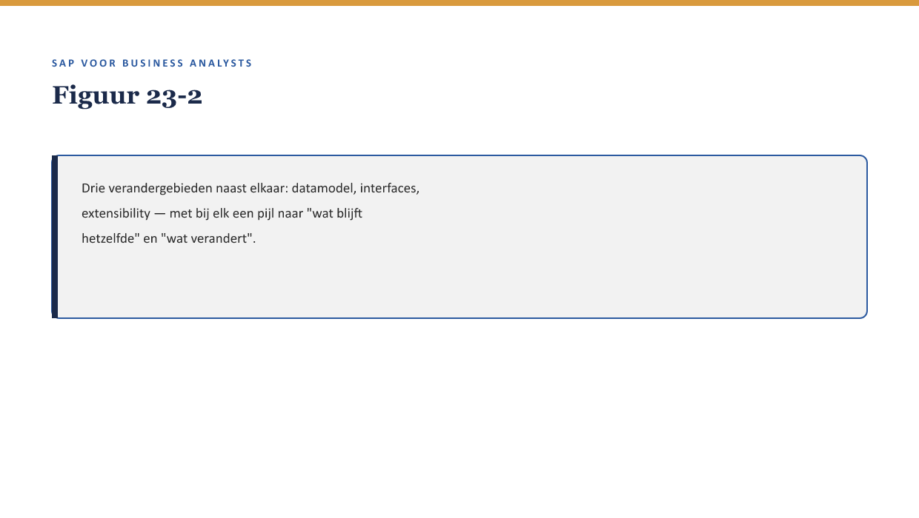
[FIGUUR 23-2] Drie verandergebieden naast elkaar: datamodel, interfaces, extensibility — met bij elk een pijl naar "wat blijft hetzelfde" en "wat verandert".

5. Het migratiepad: wat een BA anders moet vragen
In een migratieproject (in tegenstelling tot een greenfield-implementatie zoals Meridiaans oorspronkelijke FS-PM-traject) is de BA-rol net iets anders: niet alleen "past dit bij wat de organisatie nodig heeft" (↗ deel 9 §4), maar ook "wat verandert er voor bestaande, al lopende polissen en BTX-geschiedenis bij deze overstap?"
Drie vragen die specifiek bij een migratie horen:
- *"Blijft de bestaande BTX-geschiedenis (↗ deel 11, deel 16 documentflow) volledig traceerbaar na de overstap, of gaat daar iets van verloren?"*
- *"Welke custom code of uitbreidingen (↗ deel 5-6, niveau 1) moeten opnieuw worden beoordeeld — werken ze nog, of vergen ze aanpassing aan het nieuwe extensibility-model?"*
- *"Is er een periode waarin het oude en nieuwe systeem naast elkaar draaien, en wat betekent dat voor lopende claims (↗ deel 13-14) die de overstap 'meemaken'?"*
Kernzin — Een migratie is geen nieuwe implementatie met dezelfde vragen als niveau 1-9 leerden — het is een implementatie met een extra laag vragen over continuïteit van wat al bestaat.

6. Terug naar Meridiaan
Op het moment van dit deel heeft Meridiaan nog geen definitief besluit genomen over een S/4HANA-overstap. Dat is bewust: het punt van dit deel is niet dat je een migratie al kunt plannen, maar dat je de vragen kunt formuleren die vóór zo'n besluit beantwoord moeten worden — inclusief het advies om, wanneer dat besluit concreet wordt, de actuele SAP-roadmap en het eigen Learning Hub-account te raadplegen (↗ OPZET §1).

7. Kruisverwijzingen
- ↗ Deel 1 §4.1, deel 15 §4: Universal Journal als eerder voorbeeld van hetzelfde datamodel-patroon.
- ↗ Deel 26: BTP & extensibility, de volledige uitwerking van §4.3.
- ↗ Deel 24: de verzekeringscasus, nu getoetst aan zowel de klassieke als de S/4HANA-laag.

Kernbegrippen
Policy Management in S/4HANA · migratiepad · continuïteitsvraag · extensibility (vooruitblik)

Samenvatting in vijf zinnen
- FS-PM leeft door binnen S/4HANA als Policy Management — geen einde levenscyclus, wel verandering in hoe het werkt.
- Drie gebieden veranderen concreet: het datamodel, de interfaces, en extensibility-patronen.
- De conceptuele kern uit niveau 2 (BTX, productlogica) blijft grotendeels stabiel — verifieer implementatiedetails extra zorgvuldig bij dit onderwerp.
- Een migratieproject vergt een extra laag vragen over continuïteit, naast de gewone fit-gap-vragen uit niveau 1-9.
- Meridiaan heeft nog geen migratiebesluit genomen — dit deel leert de vragen, niet de planning.

